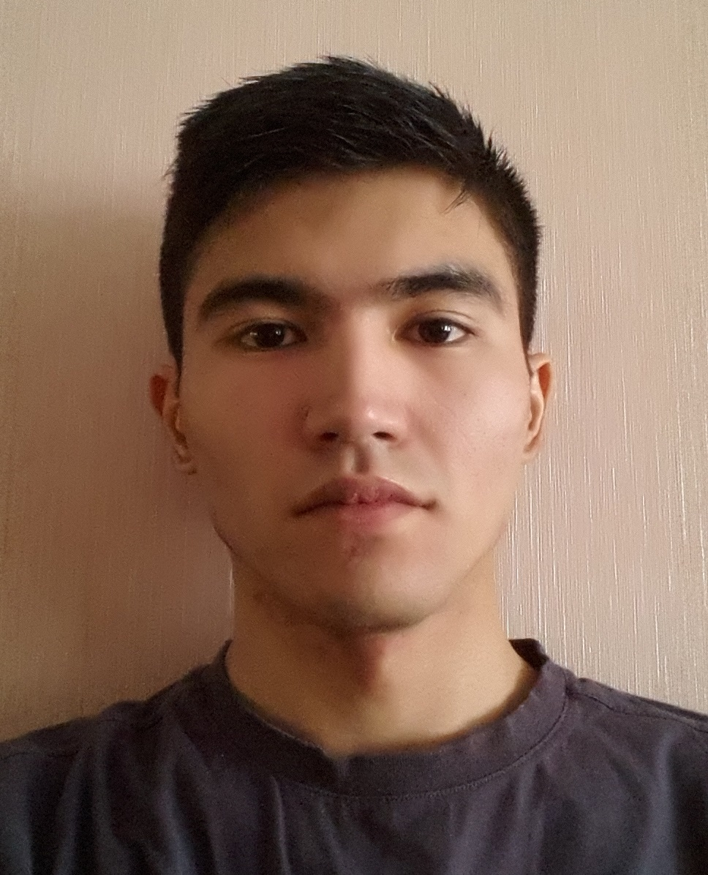
Тел: 8 700 337 00 94
8 7212 31 18 37
e-mail: nariman.kabdiev@gmail.com

РЕЗЮМЕ
Кабдиев Нариман Аманкельдиевич
Личная информация | Дата рождения: 1 апреля 1992 г.  Семейное положение: холост.  Адрес: Караганда, 16 мкр-он, 25/2 дом, 36 кв
Цель | Замещение должности в организации с молодым и дружным коллективом. Использовать теоретические и практические знания, навыки и опыт работы, внеся свой вклад в развитие будущей работы.
Образование  1999 – 2010 гг.  2010 – 2013 гг.  2013 – 2016 | СШ №76 г. Караганды  Технологический колледж при КарГТУ (диплом с отличием)  Специальность: техник-организатор  Карагандинский Государственный Технический Университет  Факультет: Транспортно - дорожный  Специальность: бакалавр-организатор
Профессиональные навыки | - навыки работы с компьютерной техникой и используемым программным обеспечением (MS Office, CorelDraw, AutoCAD, Rail-Тариф, Rail-Атлас и т.д.);  - обеспечение выполнения запланированных объемов задач;
Деловая характеристика | - ответственность за порученную работу,  - исполнительность, пунктуальность, коммуникабельность, умение работать в коллективе,  - своевременность выполнения поставленных задач.
Знание языков | Казахский, русский, английский (со словарем)
Интересы | Книги, футбол, рисование.

